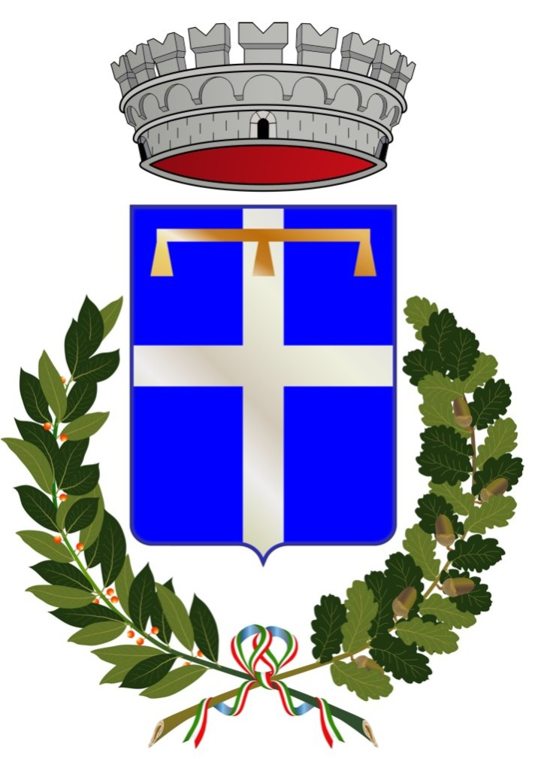
Comune di Castelnuovo Rangone

Castelnuovo Rangone, 18 gennaio 2023

Castelnuovo, la mostra “Verbo-Visivi”
inaugura la Biblioteca comunale
Sabato 21 gennaio apre la collettiva in Villa ferrari

Villa Ferrari riapre nel segno dell’arte. Dopo la presentazione pubblica dello scorso ottobre, il Comune di Castelnuovo Rangone promuove nella villa storica diventata sede della Biblioteca comunale “Luis Sepúlveda” la prima mostra collettiva intitolata “Verbo-Visivi. In principio era l’immagine”, che inaugura sabato 21 gennaio alle 17.30, in occasione dell’apertura della Biblioteca.
“Come Amministrazione comunale – spiega Stefano Solignani, Assessore alla Cultura del Comune di Castelnuovo Rangone – siamo lieti di ospitare questa mostra, la più grande rassegna di poesia visiva realizzata nel nostro territorio, ed è un orgoglio poterla ospitare nei locali nella cornice offerta dalla nuova Biblioteca comunale. In esposizione ci sono opere di grande valore artistico, tra cui anche una di Yoko Ono, che si lega in modo particolare a Castelnuovo Rangone, primo comune in Italia a dedicare uno spazio pubblico a John Lennon”.
La rassegna – curata da Antongiulio Vergine e Maria Chiara Wang (autori dei due testi critici) e Alessandro Mescoli, in collaborazione con Massimiliano Piccini, Giorgia Cantelli, la galleria Studio la Linea Verticale di Bologna, Filippo Guicciardi, Tiberio Cattelani, Marcello Bertolla e Ricognizioni sull’Arte A.P.S. – si propone di ripercorrere, attraverso l’opera di artisti internazionali e di artisti in via di affermazione, le esperienze artistiche diffusesi a partire dagli anni Sessanta, nel clima della cosiddetta arte verbo-visuale, più notoriamente conosciuta come poesia visiva.
Tra i nomi di caratura internazionale spiccano quelli di Vincenzo Accame, Mirella Bentivoglio, Irma Blank, Ugo Carrega, Mario Ceroli, Henri Chopin, Eleonora Cumer, Dadamaino, Giuliano Della Casa, Emilio Isgrò, Joseph Kosuth, Jannis Kounellis, Eliseo Mattiacci, Yoko Ono, Gian Emilio Simonetti, Adriano Spatola, Franco Vaccari e altri, mentre tra i più giovani, impegnati a raccoglierne l’eredità, figurano quelli di Luca Campestri, Mara Di Giammatteo, Alessandra Maio, Vale Palmi e Flavia Tritto.
Il linguaggio adottato da questi artisti, fondato sull’uso della parola quale veicolo per sondare i significati stessi dell’arte e dell’esistenza, si sviluppa nel solco di un rinnovato spirito culturale che, già nel corso degli anni Cinquanta, investe le arti visive e la letteratura. Tale impulso sfocerà poi nell’imminente Neoavanguardia internazionale, fondamentale rispetto alle successive ricerche dell’Arte Povera, Concettuale e della Pop Art e alle più recenti sperimentazioni legate al segno e alla scrittura. A segnalare l’importanza di questo movimento artistico e culturale, la nuova biblioteca ospita in permanenza un’importante opera di Giuliano della Casa, in dialogo ideale con l’opera di Nanni Balestrini, altro poeta visivo, presente alla biblioteca Auris di Vignola.
Dopo l’inaugurazione, è prevista la presentazione del libro “L’Aldilà è un Angolo stretto. Oltre la morte nell’arte contemporanea” dell’artista Vale Palmi (edizioni Pendragon), la quale dialogherà con la critica e curatrice Maria Chiara Wang e con la Vicesindaca di Castelnuovo Rangone Daniela Sirotti Mattioli.
La mostra sarà allestita fino a domenica 12 febbraio e sarà aperta il sabato e la domenica dalle 9.30 alle 11.30 e dalle 16 alle 18.

Mot, Image, Matière
(testo critico di Maria Chiara Wang)
Parola, Immagine, Materia: nella produzione artistica contemporanea di Luca Campestri, Mara Di Giammatteo, Alessandra Maio, Vale Palmi e Flavia Tritto, la componente verbo-visiva è ontologicamente connessa al supporto impiegato assicurando così - ad un binomio che rischierebbe altrimenti di sbilanciarsi verso la comunicazione pubblicitaria tipica della cultura massmediale - un ancoraggio al mondo sensibile.
Nel rapporto mutuo e simbiotico tra segno iconico e segno verbale, l’intervento della materia – sia essa carta, tessuto o supporto digitale – innesca un processo semiotico che ribadisce la valenza dell’arte come linguaggio universale grazie alle proprie capacità di sintesi espressiva e di potenza evocativa; l’oggetto artistico diviene soggetto che manifesta un'intenzionalità relazionale e comunicativa.
La penna a gel di Luca Campestri traduce i gesti pre-grafici dell'artista in segni su carta; linee rette ripetute in successione, seguendo ciascuna il tracciato della precedente, registrano una sorta di sismografia dell'errore. Nel movimento libero della mano risulta evidente e manifesta la radice latina di tale termine - errore -, ovvero: allontanarsi dal bene, vagare.
Nello stendardo di Mara Di Giammatteo la parola acquista la consistenza del ricamo, si espande nello spazio, diventa un tesoro da rintracciare tra le lettere ricamate con la lana sulla canapa. Il sapere antico della tradizione trova un'interpretazione contemporanea.
Nella produzione artistica di Alessandra Maio il gesto diventa scrittura e la parola un mantra, uno strumento del pensiero. La creazione dell'opera d'arte si traduce, così, in un esercizio meditativo. Alle qualità estetiche della calligrafia si abbina la densità della riflessione, la profondità di un animo che si mette a nudo.
La ricerca artistica di Vale Palmi si concentra sull'indagine dell'Oltre. La fotografia in mostra – come recita il titolo stesso - è una dichiarazione di ascesa: sia il contenuto che il senso di lettura delle frasi impresse sull'immagine sono metafora di quell'Acclivitas alla quale ambisce la stessa artista. Lo scatto ritrae un angolo perfetto, luogo di elezione per il passaggio all'Aldilà, varco o soglia per accedere ad un nuovo inizio.
Nel video di Flavia Tritto il discorso torna a scomporsi, diventa sintagma, frammento, specchio di un'identità che cerca di definirsi nello scorrere tempo. Lo stesso supporto tradisce l'evanescenza dell'essere, la virtualità dell'Io contemporaneo.

Sotto lo stesso cielo
(testo critico di Antongiulio Vergine)

La variegata molteplicità degli sforzi che da sempre ha contraddistinto il lavoro degli artisti verbo-visivi, può essere sintetizzata dall’unico tentativo di porre sullo stesso piano immagine e parola, visibile e scrivibile/dicibile. “Assurdo”, potrebbero pensare alcuni. “Improbabile”, altri. Ma per dar prova della potenziale ammissibilità dell’assunto, basterebbe guardare alla quotidianità, a ciò che succede – e di sicuro già è successo – nella vita di tutti i giorni. Cosa accade, infatti, quando sentiamo una voce familiare, senza riuscire a scorgere il viso della persona cui appartiene?O quando guardiamo gli occhi di qualcuno, comprendendone fin da subito le sensazioni e lo stato d’animo? (“I suoi occhi parlano”, si sente dire spesso). O, ancora, quando osserviamo sugli schermi dei nostri smartphone e TV scorrere delle lettere, delle frasi o delle parole? In tutti e tre i casi, ciò che vediamo finisce per coincidere inevitabilmente con ciò che sentiamo, eciò che leggiamo/ascoltiamo collima, viceversa, con ciò che guardiamo. È l’arcano, quanto indissolubile rapporto tra immagine e parola, che gli artisti verbo-visivi – al pari di eminenti personalità come Erwin Panofksy, Edmund Husserl, Gilles Deleuze,Gottfried Boehm, Max Imdhal, Aby Warburg – hanno cercato di sondare, interpretare e, in qualche modo, rivelare.
Il motivo del loro impegno è presto detto. Il clima in cui si muovevano i poeti visivi italiani, in particolare,era quello del boom economico dei primi anni Sessanta, scoppiato a seguito del crescente entusiasmo avvertito nel decennio precedente. Tutto cominciava a farsi più veloce, dai trasporti, con le prime metropolitane e la proverbiale diffusione di auto e motocicli,ai consumi, con l’avvento della televisione e il ricorso a campagne pubblicitarie sempre più massicce. Sullo sfondo, il coinvolgimento, a tratti controverso, dell’Italia nelle questioni socio-politiche degli Stati Uniti, impegnati a intensificare le operazioni anti-sovietiche nell’ambito della cinquantennale Guerra Fredda – coinvolgimento che, di fatto,interessò molti Stati europei, contribuendo all’affermarsi delle mire capitalistiche propugnate dai governi a stelle e strisce. Un quadro complesso e contraddittorio, insomma, che non mancò di essere analizzato dalla minuziosa lente dell’arte.
Per i poeti visivi, il clima denso di retorica e ipocrisia appena accennato sembrava prosciugare di senso il linguaggio, con le immagini che, d’altro canto, sembravano perdere progressivamente la loro importanza e il loro significato – un po’ come quel che sta succedendo anche oggi, in maniera, forse, ancor più drammatica. La soluzione adottata fu quella di emanciparsene uscendo fuori, fuori dagli schemi, fuori dalle regole (soprattutto grafiche e sintattiche), rivolgendo il proprio sguardo“verso il fuori, verso l’aperto”, come scriveva Gianni Celati, alla ricerca di un “altrove di pensiero” – l’espressione è di Giorgio Cesarano – che fosse in grado di colmare il vuoto delle contingenze, e di riunire sotto lo stesso cielo, anche solo per un breve momento, immagine e parola. La strada, che è la medesima protrattasi fino a oggi, fu quella di lasciar parlare l’opera d’arte, affidandole le chiavi del discorso affinché l’artista potesse raggiungere quell’alterità di pensiero, quella prospettiva altra dalla quale osservare il mondo in maniera autentica e incontaminata. Parole e immagini – prelevate spesso dallo stesso contesto dei mass-media, forse per sfidarlo finalmente ad armi pari – si fondono e si con-fondono prendendosi gioco di sé stesse, dimenandosi e divincolandosi dalla ferrea classificazione del logos e dell’eikon. Che sia attraverso il gesto della scrittura – erede di un certo gestualismo d’oltreoceano, ma anche del calligrafismo orientale e di esperienze come il Gruppo Gutai – o attraverso l’automatismo della macchina, il ricorrere al collage o alla proiezione video, il fine ultimo degli artisti verbo-visivi, oggi come ieri, è quello di tentare di “rovesciare l’asse del mondo”, come scriveva ancora Cesarano, cercando di sconquassarne gli ordini prestabiliti e di affermarne i presunti assunti impossibili.

